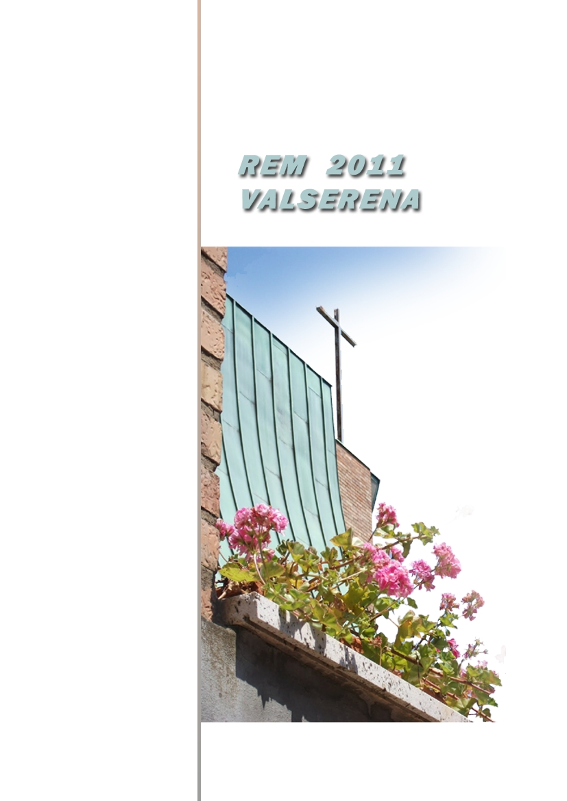

ReM 2011
PARTECIPANTI / PARTICIPANT(E)S

AIGUEBELLE Dom Éric (Abate/Abbé)
BLAUVAC M. Anne-Emmanuelle (Badessa-Co-presidente
Abbesse-Co-présidente)
BOSCHI P. Lino (Priore/Prieur)
FRATTOCCHIE Dom Tommaso (Abate/Abbé)
NASÍ PANÍ M. Lucia (Superiora/Supérieure)
SIRIA M. Marta Luisa (Superiora/Supérieure)
TRE FONTANE Dom Giacomo (Abate Co-presidente
Abbé-Co-président)
VALSERENA M. Monica (Badessa/Abbesse)
VITORCHIANO M. Rosaria (Badessa/Abbesse)
VIALE AFRICA Dom Santiago (Cons. A.G.)

INVITATI / INVITÉ(E)S

M.Bibiane Badessa/Abbesse Étoile N.D. – RAFMA
M. Luciana Superiora/Supérieure Cortona – O.C.
P. Cesare Priore/Prieur Pra’ d’Mill – O.C.

ASSENTI / EXCUSÉ(E)S

BONNEVAL M. Michelle (Badessa/Abbesse)
ENGELSZELL Dom Marianus (Abate/Abbé)
MIDELT P. Jean-Pierre (Priore/Prieur)

INTERPRETE / INTERPRÈTE

Sr. Anne Valserena

SEGRETARIE / SECRÉTAIRES

Sr. Claire – fr. Viale Africa
Sr. Maria Teresa – it. Vitorchiano

